Методика использования комплекса статических упражнений в физической подготовке пловцов

Комплекс статических упражнений подразумевает набор различных положений, комплексно и разносторонне воздействующих на наше тело.
Существует множество «подразделов» статики, о которых именно как о статике мало кто задумывается. Это и йога, и пилатес, и изометрическая гимнастика, и другие системы физического развития.
Статические упражнения легко и органично вписываются в подготовку атлетов, занимающихся разными видами спорта.
Трудно найти более доступные упражнения, которые легко увязываются в полноценную и самодостаточную систему занятий спортом. Количество статических упражнений многообразно и не поддается количественному учету. Достаточно просто ровно стать и попытаться «дотянуться» макушкой головы до потолка, - и вы уже проделали статическое упражнение.
1. Классическая планка.
Планка - упражнение статическое. Движений в нем нет, потому самое главное тут — держать тело правильно.
Как делать: Лягте на пол животом вниз. Согните руки в локтях на 90 градусов и перейдите в упор лёжа на локтях (см. рис. 3.1.). Тело должно составлять прямую линию от макушки головы до пяток ног.
Опирайтесь только на предплечья и кончики пальцев ног. Локти под плечами.
Тело держите как можно ровнее, мышцы живота напрягите и уже не расслабляйте. Старайтесь не прогибаться бедрами вниз к полу.
Рисунок 3.1. Классическая планка
1. Ступни. Ставьте вместе: держать равновесие станет сложнее, что увеличит нагрузку на мышцы живота.
2. Ноги. Должны быть прямыми и напряженными, в противном случае нагрузка на прямую мышцу живота, удерживающую поясничный отдел от прогибов, также уменьшится.
3. Ягодицы. Напрягите. И не отпускайте напряжение до окончания подхода. Сокращение ягодичных мышц увеличивает активацию всех мышц кора.
4. Поясница. Самый важный момент! При правильном выполнении планки поясничный отдел позвоночника должен быть плоским. То есть поясницу нельзя ни округлять, ни прогибать. Представьте, что ваша поясница плотно прижата к стене.
5. Живот. Втяните, а затем (уже втянутым) постарайтесь подтянуть к ребрам. На протяжении всего подхода держите живот в этом положении, но дыхание не задерживайте.
6. Локти. Чтобы не создавать лишней нагрузки на плечи, ставьте локти строго под плечевыми суставами.
Продержитесь в этом положении сколько возможно: для начала достаточно продержаться 30 секунд.
Старайтесь постепенно увеличивать время тренировки.
Для увеличения интенсивности локти можно подвинуть чуть вперед. Так же существуют варианты с добавлениями отягощений.
2. Планка на прямых руках
Как делать:
стоя, ноги вместе или на ширине плеч, живот прижимается к позвоночнику, ягодицы сжаты, кобчик подтягивается вперед (для избежанияпрогиба в пояснице).
На выдохе начните опускать корпус вниз, позвонок за позвонком, пока не достанете ладонями пола. Затем двигайтесь руками вперед, пока ваше тело не станет параллельно полу. Перенесите основную часть веса на руки. Закройте глаза и постарайтесь почувствовать, как мышцы вашего пресса поддерживают всё ваше тело.

Рисунок 3.2. Планка на прямых руках

Важно: Ваши запястья должны находиться ровно под вашими плечами, локти СЛЕГКА согнуты, живот прижиматься к позвоночнику, ягодицы сжаты на протяжении всего упражнения
3. Боковая планка
В чем особенность: Это упражнение для пресса эффективнее традиционной планки, так как вы удерживаете вес всего тела на двух точках контакта вместо четырех. Вам приходится больше напрягаться, чтобы сохранить равновесие.
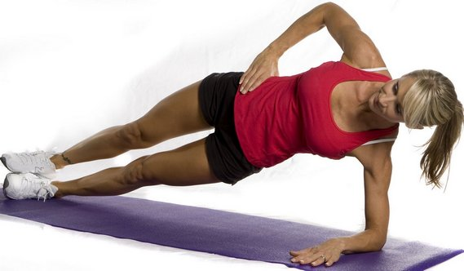

Рисунок 3.3. Боковая планка
Как делать:
А. Исходное положение: лежа на левом боку, поставьте локоть точно под плечо, ноги прямые. Положите правую руку на правое бедро. Ноги прямые.
В. Напрягите мышцы пресса и поднимайте таз от пола, пока не образуете диагональ, балансируя на предплечье и стопах. Не забывайте, Ваш корпус должен образовать прямую линию! Оставайтесь в таком положении 30−45 секунд (или максимально возможное время). Если так долго не выдержите, сделайте упражнение снова, чтобы в общей сложности вышло 30 секунд. Поменяйте стороны и повторите те же действия.
4. Планка с поднятой ногой
В чём особенность: За счет уменьшения площади опоры нагрузка на мышцы живота заметно увеличивается.
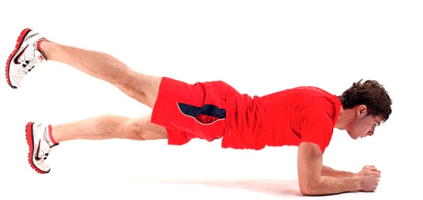
Рисунок 3.4. Планка с поднятой ногой

Как делать: встаньте на локти, как при выполнении обычной планки. Втяните живот, сделайте поясницу плоской. Не изменяя положения корпуса, поднимите одну ногу вверх чуть выше плеч, сохраняя её прямой. Пальцы поднятой ноги тянем на себя.Задержитесь в этом положении столько, сколько сможете. Отдохните, а затем повторите с другой ногой. Очень важно, чтобы поясница не прогибалась. Мышцы пресса и ягодиц, должны находиться в постоянном напряжении, при этом живот должен быть втянут, что обеспечивает правильное положение таза, поджимая копчик внутрь и удерживая корпус параллельно полу. Если техника ломается, остановитесь, отдохните несколько минут, и повторите снова.
5. Планка с поднятой рукой
В чём особенность: Более сложный вариант - стоять на одной руке еще сложнее.
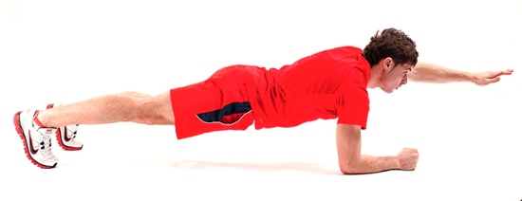
Рис. 3.5. Планка с поднятой рукой

Как делать: встаньте в обычную планку, зафиксировав спину и втянув живот. Сохраняя положение ног и корпуса, вытяните одну руку вперед. Задержитесь в этом положении столько, сколько сможете.
Отдохните, а затем повторите с другой рукой.
6. Боковая усложнённая планка
В чём особенность: Это уже совсем другой вид планки, но в нашей цепочке она самая сложная. Работает боковая часть кора, мышцы бедра
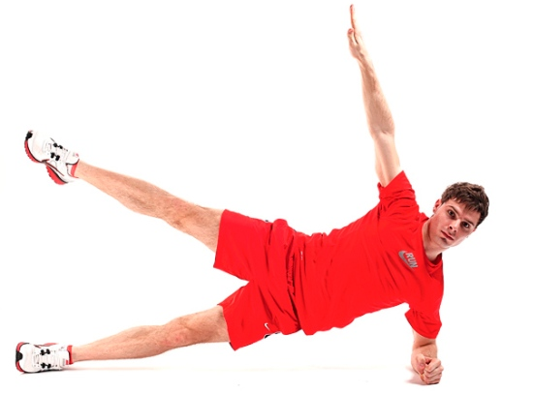
Рисунок 3.6. Боковая усложнённая планка
Как делать: ляг на бок, соединив и выпрямив ноги. С корпусом они должны составлять прямую линию. Поставь левое предплечье на пол (локоть точно под плечевым суставом). Правую ногу подними вверх, левую руку над собой. Задержись в этом положении сколько сможешь. Отдохни и повтори, повернувшись на другую сторону.
Используется: в качестве дополнительного упражнения к обычной планке или ее усложненным вариантам.
7. Упражнение «Лодочка»
В чём особенность: – уникальное упражнение, которые задействует одновременно мышцы спины и пресса, тем самым укрепляя их. Основными работающими мышцами являются: длинные мышцы спины, ягодичные мышцы, плоская мышца живота.
Как делать: исходное положение – лежа на животе. Руки вытянуты вперед ладонями вниз. Ноги прямые, максимально натяните носки. Сделайте глубокий вдох. На выдохе поднимите руки и ноги вверх на 30-40 см. Задержите дыхание. Хорошенько потянитесь конечностями в разные стороны. Задержитесь в этом положении. Сделайте медленный вдох и вернитесь в исходное положение. Расслабьте тело.
Рисунок 3.7. Упражнение «Лодочка»
8. Упражнение с резиной на захват гребка
Как делать: Стоя в наклоне, имитируем гребок дельфином или брассом, см. рис. 3.8, вес тела распределять по всей ступне; ноги слегка согнуть в коленях; корпус должен быть практически параллелен полу; руки делают захват, начало гребка с высоким локтем мягко без рывков, задерживаемся в этом положении. Нужно избегать следующих ошибок при выполнении упражнения: раскачивание корпуса вверх вниз, стараясь тем самым придать начальный импульс гребку; рывковые движения руками; расслабление рук на возврате в исходное положение; делать захват с провалившимся локтем.
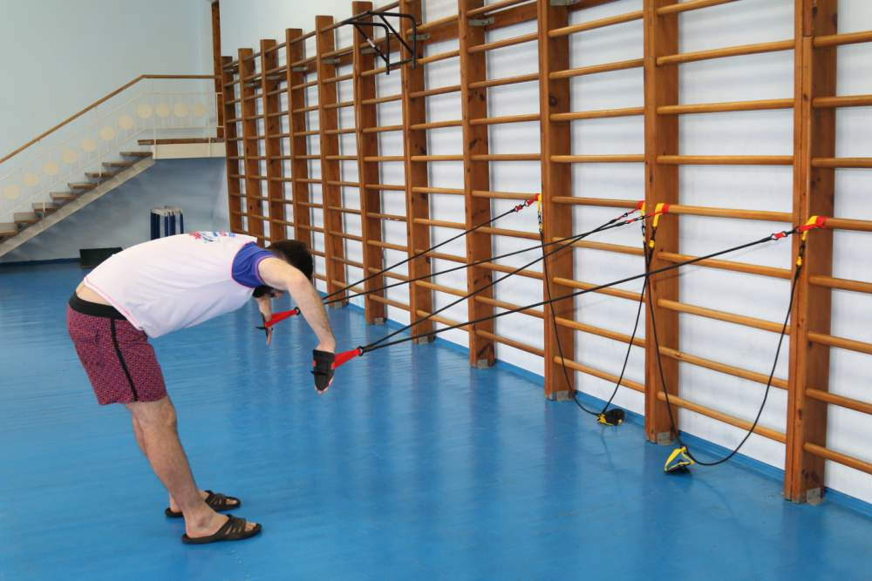
Рисунок 3.8. Упражнение с резиной на захват гребка

9. Упражнение с резиной «руки кроль»
Как делать: Исходное положение разноимённая планка, имитируем гребок по очереди правой и левой рукой. Правильность выполнения: уверенно удерживать статическую позу для обеих сторон см. рис. 3.9. Поднятая вверх нога, должна быть параллельна полу. Нужно избегать следующих ошибок при выполнении упражнения: раскачивание корпуса вверх вниз, стараясь тем самым придать начальный импульс гребку; рывковые движения руками; расслабление рук на возврате в исходное положение; делать захват с провалившимся локтем.
Рисунок 3.9. Упражнения с резиной

